

**Nombre de alumno: Carlos Daniel Ramírez Hernández**

**Nombre del profesor: Salomón Vázquez Guillen**



**Nombre del trabajo: Súper nota**

**Materia: Proyección profesional**

**Grado: 8**

**Grupo: a**

Comitán de Domínguez Chiapas a 21 de enero de 2025.

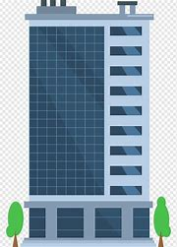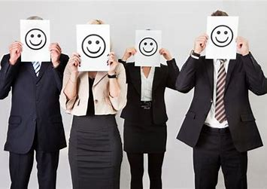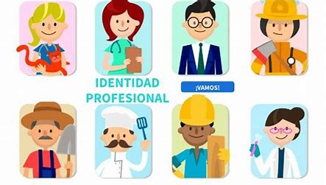

Se considera imagen profesional a la consciente construcción, estimulación y manejo de una determinada percepción que ciertas personas, públicos o audiencias tendrán sobre una identidad personal específica, en un contexto y tiempo determinados, logrando una relación de beneficio mutuo.

Concepto de imagen profesional.

La imagen personal habla por nosotros y en el ámbito profesional representa una herramienta que puede actuar a tu favor o en tu contra. Cuidar tu branding personal puede ser un valor agregado que contribuirá al logro de tus objetivos. La imagen, además de ser un elemento personal, representa también un factor elemental para el ámbito profesional,

El factor identidadprofesional abarca no sólo el aprendizaje (serie de conocimientos) adquirido en el área específica laboral de una persona en particular, sino también las habilidades y competencias profesionales que posea

Factores de Proyección de la Identidad Profesional

**Imagen y desarrollo de sus componentes**

El valor de tu imagen personal en el ámbito profesional

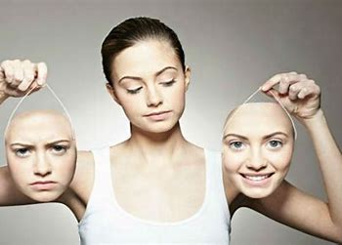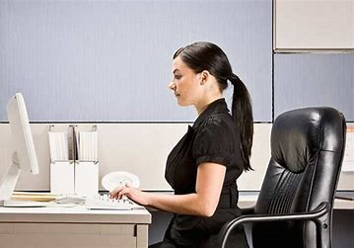

La imagen corporal.

Éste se relaciona en forma importante con las actitudes mentales básicas. Según Moller y Hegedahl, todo depende de la manera como podamos o queramos ver el mundo que nos rodea, de nuestros puntos de vista en los análisis que realizamos de las realidades propias y de las ajenas:

Una imagen profesional en tiempos de home office

A pesar de que adaptarnos a cambios exige de un proceso natural que conlleva tiempo y esfuerzo, el optimismo resulta clave para superar los retos Cuando las contingencias se presentan nos obligan a cambiar muchos de nuestros hábitos y rutinas, de manera imprevista, volviendo necesaria una adaptación rápida a las nuevas circunstancias.

Buena postura

Una buena postura es más que pararse derecho para verse mejor. Es una parte importante de su salud a largo plazo. El mantener su cuerpo en la posición correcta, ya sea que esté en movimiento o quieto, puede ayudarle a evitar dolores, lesiones y otros problemas de salud.

Podemos definir la imagen personal y profesional como todo aquel proceso de cambio físico-psicológico, que aplicamos en nosotros de manera individual con el objetivo de mostrar a los demás lo que somos en fondo y forma, misma que nos ayudará a generar opiniones favorables cada día más exigente era de la globalización

Imagen ideal vs. Imagen proyectada.